¿Qué hace el comando df en Ubuntu?

df: Es un comando de la consola de ubunto que nos ayuda a saber cuanto espacio tenemos en cada unidad

En Windows es como el administrador de discos

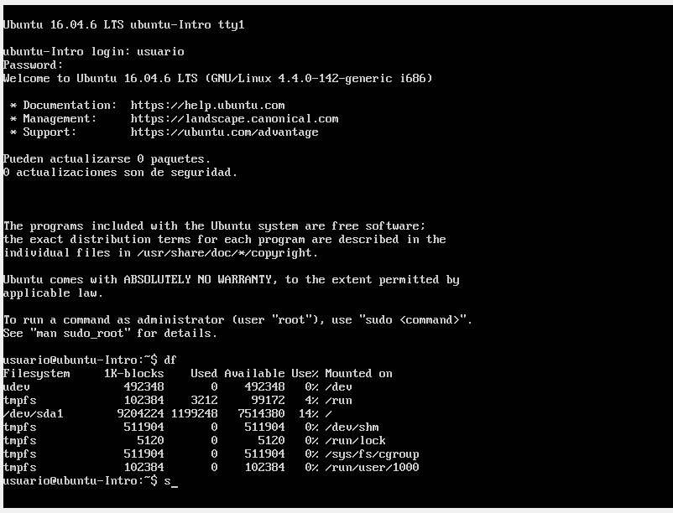

Top: es un comando que nos permite saber cuantos recursos del sistema consume cada uno de los procesos actuales que esta ejecutando la computadora, como si estuviéramos en el administrador de tareas de Windows

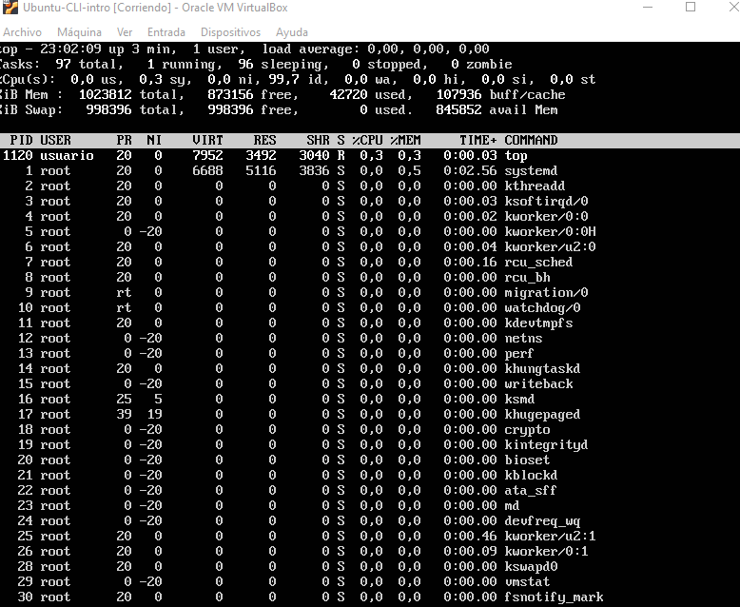

Sistema Operativo Online

Linux lite

Descripcion es un sistema operativo basado en Linux con características livianas, con los programas básicos instalados lo recomendamos para maquinas de pocos recurso ¡!